一、需求分析
用户需要一款拥有图形界面的日程管理软件，可以制定一个星期的日程然后每天显示当日的日程，可以提供基本的日程操作：新建、删除、修改等。

二、软件功能设计
1、软件概况：
现时最新版：Beta1.3
JDK版本：1.6
开发环境：MyEclipse
2、已实现功能：
（1）从文件读取一周日程并可以当前日期自动显示改日日程
（2）程序窗口自动记录上次关闭时所在位置
（3）点击日程完成按钮之后可以在日程前加上已完成标记
（4）日程的增加、删除、修改操作
（5）显示当前系统时钟
（6）去除了窗口边框，重新实现了拖拽功能以及最大化最小化功能
三、类设计
1、功能划分：
根据需求分析本软件的功能大致可以划分成如下三个模块
（1）文件操作：日程数据的存储、读取以及软件相关设置的保存以及读取
（2）日程显示：通过取得当前系统时钟自动筛选并显示当日的日程
（3）日程管理：日程的增加、删除、修改功能
2、类功能设计：
（1）MyMain包 程序主入口包
Program类，程序入口类
方法： | Main() static public void | 程序主入口

（2）MyFiles包 文件操作包
DataReader类，日程数据读写类
方法： | DataReader() spublic | 构造函数
方法： | getData(String week,int index) String | 取得日程
方法： | IsFinished(String day,int index) int | 判断指定日程是否已经完成
方法： | addSchedule(String day,String item) void | 增加日程
方法： | getSheduleNums(String day) int | 返回当日日程数量
方法： | getFinishedNum(String day) int | 返回当日已完成日程数量
方法： | ModifySchedule(String day,int index,String s) boolean | 修改日程，若修改成功返回true否则返回flase
方法： | deleSchedule(String day,int index) void | 删除指定位置的日程
方法： | boolean saveData() | 把当前全部日程数据写入文件
成员 | Schedule schedule protected | 用于按星期分存日程的自定义类

附注：日程记录文件为schedule.txt 其内容如下图所示：
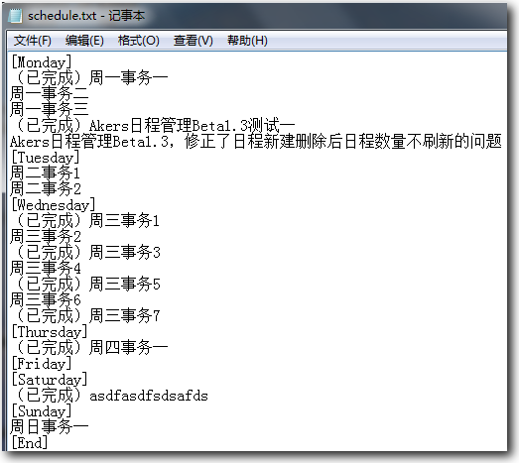

Operation类，设置项操作类
方法： | getWidth() int | 取得宽
方法： | getHigh() int | 取得高
方法： | getProsistion_x() int | 取得窗口位置的x坐标
方法： | getProsistion_y() int | 取得窗口位置的Y坐标
方法： | saveSettings() void | 保存设置

Setting类，用于序列化、反序列化的存储程序设置的类
成员： | X int | 主窗口的X坐标
成员： | Y int | 主窗口的X坐标
成员： | width int | 主窗口的宽
成员： | Height int | 主窗口的高

（3）MyGUI包
MainGuiFrame类 | 程序主边框类
TitlePanel 类 | 容器，用于绘制程序标题栏以及最大化最小化按钮
DataPanel 类 | 主容器，程序的主要空间都加载在DataPanel对象中
AltDilog 类 | 用于显示一个实现修改日程功能的对话框
DelDilog 类 | 用于显示一个提供日程删除功能的对话框
InputDilog 类 | 用于显示一个提供日程新建功能的对话框

四、界面设计
1、程序主界面：
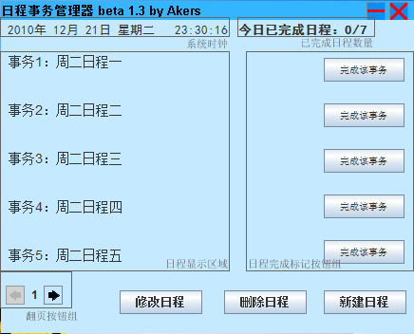
2、修改日程对话框
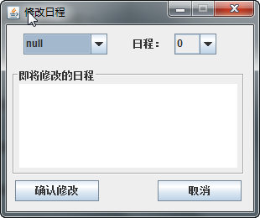

3、删除日程对话框
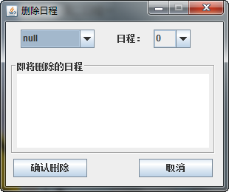
4、新建日程对话框
